17.7.2015
Е.А.Мордвинова
МБОУ СОШ № 12 г.о.Самара
Досуг на Руси с древних времен
до наших дней

Жизнь древних русичей была тяжелой, потому что приходилось много трудиться, чтобы заработать свой хлеб насущный. Свободного времени было не так уж много. Однако если такое время выпадало, то проводилось оно красиво и весело.
К первоначальным формам досуга можно отнести культовые праздники, которые проводились в соответствии с земледельческим календарем. Праздниками отмечались все важные для крестьян виды сельскохозяйственных работ, особенно начало сева и уборка урожая. Много праздников было в зимнюю пору, когда у крестьян высвобождалось время для развлечений. В это время устраивались всевозможные вечеринки, посиделки, снежные игры, калядки. До наших дней дошли шумные языческие праздники – святки, масленица, ночь на Ивана Купала.
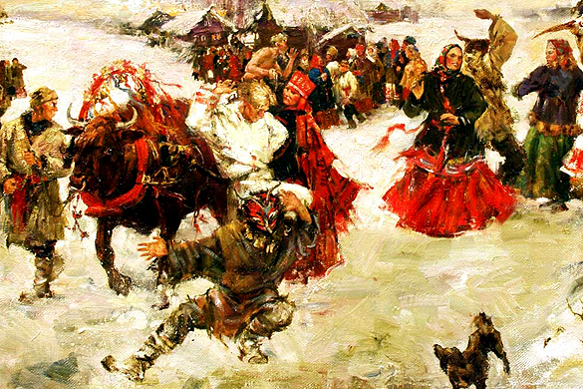Эти праздники были шумными, многолюдными с хороводами, гаданиями, веселыми играми, театральными представлениями (ряженьем), песнями и плясками. Были на этих праздниках и соревнования в ловкости и умении: кулачные бои, борьба…
Любили во время этих праздников полакомиться пряниками, блинами и другими лакомствами.
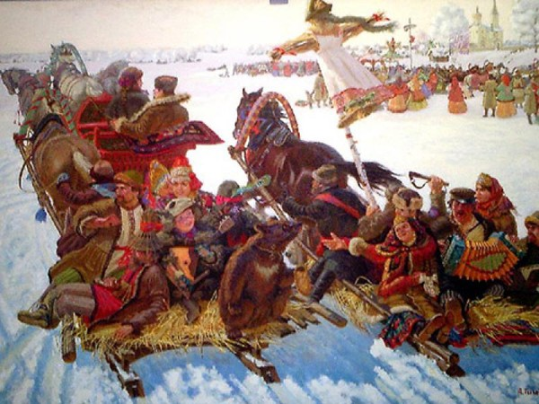
С появлением знати появляются и новые формы проведения досуга: пышные пиры, военные состязания, звериная и птичья охота. Хотя в народных праздниках князья еще долго принимали активное участие, да и к себе на пиры хлебосольные народ созывали.
Большие изменения в проведении досуга произошли с принятием христианства. Православная церковь не приветствовала многие из «бесовских игрищ», призывала к досугу степенному и достойному. Однако, успешно справившись с самим язычеством, так и не смогла до конца искоренить народные праздники. Смирившись, церковь подстроила эти праздники под православный календарь.
В средневековье церковь взяла на себя роль своеобразного культурного центра, регламентируя дни работы и отдыха, сосредоточив в своих руках обучение грамоте, переписывание книг и пр.
Народное же искусство стало развиваться в новых формах. Также как и в западноевропейских государствах на Руси можно было увидеть бродячих артистов-скоморохов, забавлявших публику песнями, танцами, цирковыми номерами и шутками. Были среди них и дрессировщики, особенно часто с дрессированными медведями, которые разыгрывали перед зрителями занимательные действа. Зрелища эти, несмотря на запрет церкви, пользовались большим успехом у публики.
Кроме народных представлений, любили крестьяне и, особенно, горожане провести свободную минутку в питейных заведениях: харчевнях, корчмах, кабаках, потому что здесь можно было не только поесть и выпить, но еще пообщаться и развлечься в свободные часы.
Знать же предпочитала теперь свои развлечения: пиры, игру в шахматы, охоту, те же потехи, только в исполнении собственных шутейных артистов. Большинства этих радостей была лишена женщина. Если простые крестьянки, оторвавшись от тяжелых работ, могли принять участие во всеобщих праздниках, то знатные могли наблюдать за веселым препровождением своих мужей издалека, в потайное окошечко, да и то не всегда.
Изменил такое положение русской женщины Петр Первый. Он произвел революцию в самой организации русского досуга: стал проводить знаменитые ассамблеи, устраивать многолюдные народные гулянья, приобщил к европейским формам проведения досуга.
В послепетровскую эпоху славные традиции, заложенные Петром, прижились и приумножились. Знать с огромным удовольствием собиралась на балы, проводила досуг в светских салонах, играла в карты и шахматы, устраивала карнавалы.
Досуг же крестьян был более традиционным, поскольку жизнь крестьян оставалась по-прежнему тяжелой. Несмотря на то, что праздников было куда меньше, чем будней, крестьяне устраивали посиделки, на которых молодежь общалась, присматривала себе пару, водила хороводы, устраивала игры. Все также любили традиционные календарные праздники: святки, масленицу и др.
А народная русская свадьба вообще была интереснейшим спектаклем со сватовством, девичниками, мальчишниками, свадебным поездом, выкупом, русской баней и прочими атрибутами.
Начало 20 века характеризуется появлением новых форм досуга. Зародившаяся буржуазия предпочитает теперь закреплять сделки посещением ресторанов, а тратить деньги в казино. У рабочих же времени и средств на досуг практически не было.
В конце 19-нач. 20 века в России начинает распространяться туризм как один из массовых форм досуга. Например, в 1907 году была создана Комиссия "Образовательные экскурсии по России", целью которой являлась организация и проведение экскурсий по крупным городам и природным заповедным местам Крыма, Кавказа, Урала, Средней Азии, прежде всего для малообеспеченных слоев: народных учителей, преподавателей, студентов и школьников.
С этой целью начали готовить и экскурсоводческие кадры, что способствовало быстрому развитию экскурсионного дела и расширению экскурсионных маршрутов. Для координации действий была создана Центральная экскурсионная комиссия, ставшая головной организацией для многих учебных округов России. Комиссия располагала музеем и обширной библиотекой.
После революции 1905-1907 годов, когда были сняты ограничения по передвижению по стране, туризм начинает охватывать все большие общественные слои: предпринимателей, интеллигенцию, господ инженеров и служащих, выезжающих на заграничные и российские курорты.
Время было неспокойное, шла подготовка к революции. В туризм стала вливаться активно демократически настроенная молодежь, которая использовала туристские путешествия и экскурсии для агитации и пропаганды своих взглядов.
После революции 1917 года проведение свободного времени коренным образом изменилось. Все было пронизано идеей революции, даже досуг посвящался митингам, собраниям, чтению и обсуждению революционных книг. Положительным моментом этого времени является ликвидация безграмотности, приобщение к чтению. Много стало отмечаться революционных и патриотических праздников.
В годы советской власти массовым стал туризм в нашей стране, поскольку благодаря профсоюзным дотациям внутренний туризм был вполне по карману работающему человеку. Досуг был неплохо организован, о нем заботились работники многочисленных клубов, домов отдыха, домов пионеров, библиотек, музеев, выставочных залов, руководители кружков, туристских станций и т.д.
Работа этой хорошо отлаженной системы была нарушена в годы перестройки. Прежние досуговые формы были перечеркнуты, а взамен им сразу ничего не предложено. В результате на несколько лет в досуговой сфере образовались пустоты, которые были заполнены массовым потреблением алкоголя, наркотиков, проституцией.
Люди с хорошими достатками предпочитали проводить свободное время за границей, потому что там сфере досуга уделяется гораздо большее внимание, чем в России. За рубежом бизнесмены вкладывают немалые средства в создание тематических парков со всевозможными аттракционами, игровыми автоматами, развлекательными центрами, спортивными площадками, которые потом приносят большую прибыль их владельцам. Еще большую прибыль дают казино, боулинг-центры, ночные клубы, гольф-клубы.
На индустрию досуга работают промышленные предприятия, производящие соответствующее оборудование, программное обеспечение, мебель, декорации и прочие необходимые компоненты для обустройства развлекательных центров. В самой индустрии развлечений и в отраслях ее обеспечивающих заняты тысячи людей, получающих за свой труд довольно приличные доходы. Наконец, за рубежом уже на протяжении десятилетий идет подготовка квалифицированных кадров для сферы досуга и развлечений.
Совсем недавно и в России стали понимать, что этой отрасли необходимо уделять пристальное внимание, если стране нужно здоровое молодое поколение, если нужны здоровые и умные работники. В связи с тем, что здоровому образу жизни стали уделять все большее внимание, резко возрос интерес к активным видам отдыха и развлечениям. Стали возрождаться старые и предприимчиво разрабатываться новые игры, развлечения, забавы, виды спорта. Проблеме свободного времени стали посвящать новые издания, стали открываться новые специальности, заговорили, наконец, о хороших специалистах по туранимации.

